

**QUALIDADE DE SOFTWARE**

Tiago Costa da Silva

Análise de Qualidade

Três Rios

2022

# RESUMO

Essa analise visa apontar pontos positivos, usabilidade, performance e recursos de modo a destacar possíveis melhorias que podem ser implementados no aplicativo de troca de mensagens Discord de voz sobre IP proprietário e gratuito, desenvolvido inicialmente para comunidades de jogos (gamers), disponível para sistemas operacionais, Windows, Mac, Android, iOS, Linux e em navegadores de internet.

# SUMÁRIO

1. RESUMO 2

2. SUMÁRIO 3

3. INTRODUÇÃO 4

4. O PROJETO 5

4.1 Detalhes do produto ou serviço 5

4.2 Tabela de Análise 5

4.3 Relatório 6

4.4 Evidências 7

4.5 Onde encontrar 8

5. CONCLUSÃO 8

6. REFERÊNCIAS BIBLIOGRÁFICAS 8

# INTRODUÇÃO

Levantando recursos e as funções do Discord podemos destacar algumas falhas de usabilidade e falta, ou ocultações de recursos, na sua versão mobile e WEB.

# O PROJETO

Analise feita no aplicativo (app) de troca de mensagens Discord, destaca problemas de usabilidade, por ter um designer mais técnico, voltado para o público gamer, porem peca para iniciantes, já que não disponibiliza um passo a passo inicial de como funciona os recursos. Já na troca de mensagem o app não demonstrar de forma “clara” a suas funcionalidades disponíveis, tendo opções ocultas como o anexo, não tendo descrições do que podem ser enviados em uma troca de mensagens, seu ícone de anexo também foge do padrão já conhecido do usuário, passando a ideia que não é um recurso de anexar arquivos, o ícone “+” passa a ideia que tem mais recursos na opção.

## . Detalhes do produto ou serviço

|  |  |
| --- | --- |
| **Nome do produto ou serviço:** | **Discord** |
| **Fabricante:** | **Discord inc.** |
| **Tempo de uso:** | App focado em troca de mensagens e grupos de discursões. |
| **Outros detalhes relevantes sobre o produto:** | **App inicialmente desenvolvido para comunidade gamer.** |

## 

## . Tabela de Análise

|  |  |  |
| --- | --- | --- |
| **Característica** | **Sua percepção** | **Referência da evidência [caso tenha]** |
| **Usabilidade:** | Como é uma ideia nova de comunicação entre grupos e pessoas, não tem um designer “amigável”, poderá ser resolvido com informações como passo a passo inicial ou pontos de informações de recursos, demonstrado por interrogações.  Opção de anexo no chat, causa duvidas se é recursos novos disponíveis no primeiro momento, ao acessar não é demonstrado que poderá ser anexado. |  |
| **Matéria prima:** | Produto Digital |  |
| **Performance:** | **Navegando entre grupos e conversas de usuários, enviando e recebendo gifs e imagens, é verificado uma boa performance, porem existem problemas quando mais de um usuário espelha a tela do computador em um grupo.** |  |
| **Design:** | Designer programável, tendo a opção de alteração de cores de fundo e fontes, o que facilitar e aproxima o usuário em uma melhor experiência com a plataforma. |  |
| **Recursos Extras** | **Não tem opção de envio de áudio (direto do telefone);** |  |

## . Relatório

Utilizo o Discord diariamente no meu ambiente de trabalho, e minha visão geral como usuário final, é que o app é muito bom, o que falta para ficar melhor é o que foi apontado em cada item.

## . Evidências

Sua usabilidade não é amigável aos usuários, sua barra lateral, como demonstra a imagem 1, foge do padrão utilizado dos seus concorrentes mais famosos (whatsapp, telegrama entre outros). Os usuários mais novos ficaram desorientados, e como não existe nenhum local de dúvidas de cada função, o usuário terá que procurar externamente um passo a passo de utilização. Já na opção de anexar presente dentro do chat de conversas, foi observado uma dupla interpretação no primeiro momento, antes de acessar a opção, conforme demonstra imagem 2, e quando é acessado, não é informado o tipo de arquivo que o app poderá enviar, e quando foi feito uma tentativa de envio de um arquivo não compatível, o app apenas apresentou uma mensagem de validação genérica, como é demonstrado na imagem 3. No mobile em grupo a sua usabilidade é ainda pior, recursos escondidos acabam não sendo explorados, como é demonstrado nas imagens 4, aonde o usuário terá que arrastar para cima para demonstrar opções conforme demonstra imagem 5.

Existem problemas de performance quando mais de um usuário compartilha suas telas simultaneamente, o app depende de uma conexão muito boa para esse compartilhamento, na atual velocidade que foi testado 20mb o app desativou a visualização de uma tela, demonstrando uma tela de carregamento em umas das suas transmissões, conforme demonstra imagem 6.

Seu designer é inovador, demonstrando opções de personalização o fundo de tela e cores de fontes, de acordo com o gosto do usuário, conforme demonstra imagem 7.

Como sugestão de melhoria, acrescentaria recurso de envio de áudio, como disponível nos apps de troca de mensagens, como whatsapp, telegrama, mensager entre outros.

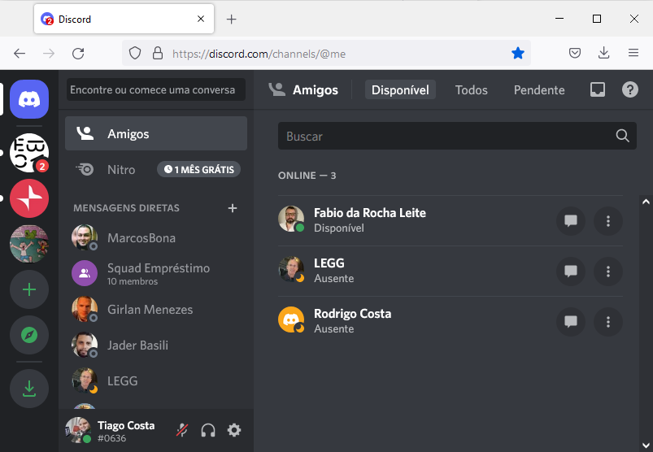  
Imagem 1: Usabilidade.

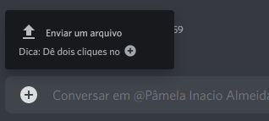 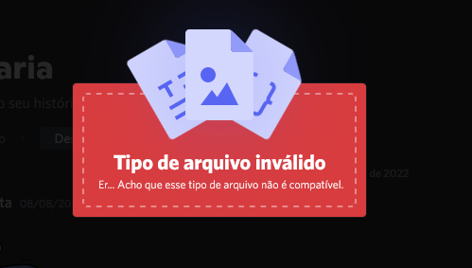

Imagem 2: Anexo do Discord. Imagem 3: Compatibilidade.

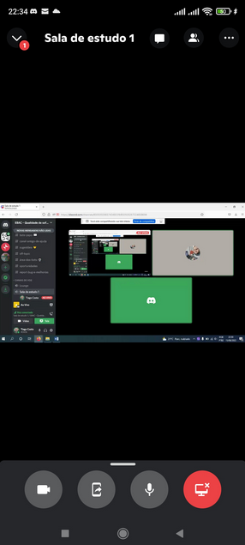 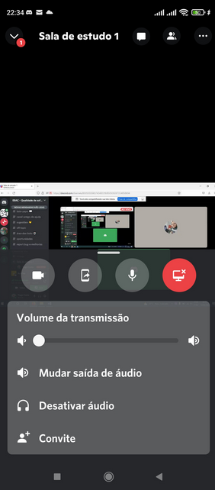

Imagem 4: Tela de grupo. Imagem 5: Opções arrasta para cima.

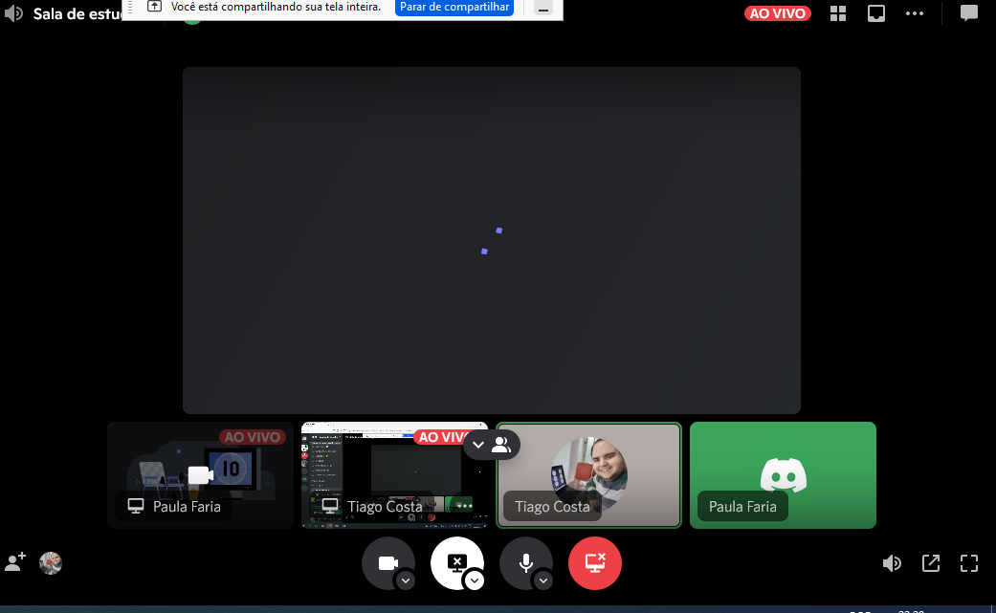  
Imagem 6: Performance do Discord.

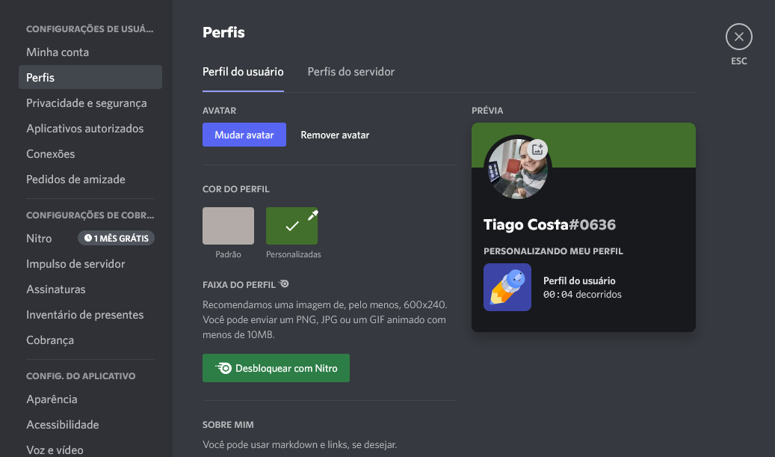

Imagem 7: Personalização.

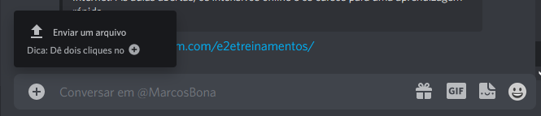

Imagem 8: Recursos Extras do Discord.

## . Onde encontrar

É possível ter acesso ao app no Google Store, Apple store no <https://discord.com/channels/@me>.

# CONCLUSÃO

Uma excelente oportunidade de treinar de análise de testes e de recursos de técnica de testes, fora da minha zona de conformo.

# REFERÊNCIAS BIBLIOGRÁFICAS

Sem autor: Company. Discord. 2022. Disponível em: <https://discord.com/company>. Acesso em: 15 agosto de 2022.